Отчёт по лабораторной работе №8

Модель конкуренции двух фирм

Ощепков Дмитрий Владимирович НФИбд-01-22

Содержание

# 1 Цель работы

Исследовать математическую модель конкуренции двух фирм.

# 2 Задание

Вариант 52

Случай 1. Рассмотрим две фирмы, производящие взаимозаменяемые товары одинакового качества и находящиеся в одной рыночной нише. Считаем, что в рамках нашей модели конкурентная борьба ведётся только рыночными методами. То есть, конкуренты могут влиять на противника путем изменения параметров своего производства: себестоимость, время цикла, но не могут прямо вмешиваться в ситуацию на рынке («назначать» цену или влиять на потребителей каким-либо иным способом.) Будем считать, что постоянные издержки пренебрежимо малы, и в модели учитывать не будем. В этом случае динамика изменения объемов продаж фирмы 1 и фирмы 2 описывается следующей системой уравнений:

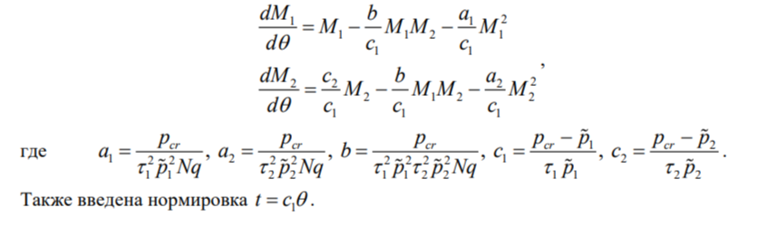

Рис. 1: Уравнения

Случай 2. Рассмотрим модель, когда, помимо экономического фактора влияния (изменение себестоимости, производственного цикла, использование кредита и т.п.), используются еще и социально-психологические факторы – формирование общественного предпочтения одного товара другому, не зависимо от их качества и цены. В этом случае взаимодействие двух фирм будет зависеть друг от друга, соответственно коэффициент перед M M1 2 будет отличаться. Пусть в рамках рассматриваемой модели динамика изменения объемов продаж фирмы 1 и фирмы 2 описывается следующей системой уравнений

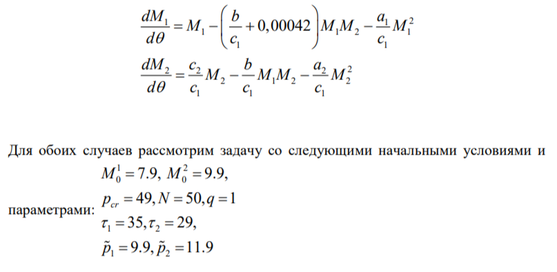

Рис. 2: Уравнения

# 3 Результат

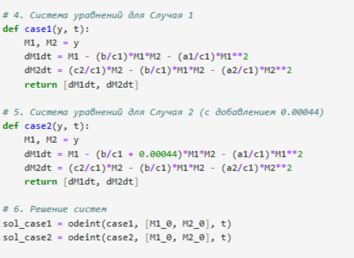

Рис. 3: Основа алгоритма

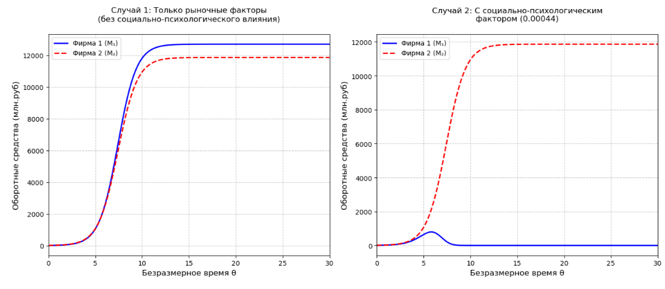

Рис. 4: Графики

# 4 Выводы

Исследовал математическую модель конкуренции двух фирм.